**ОТЧЁТ О ПРОВЕДЕНИИ ДЕКАДЫ ПО «ХИМИИ И БИОЛОГИИ»**

**В «АНСАЛТИНСКАЯ СОШ» В 2018-2019 УЧЕБНОМ ГОДУ.**

В целях повышения мотивации, привития интереса обучающихся к химии и биологии, активизация внеклассной деятельности по предметам, выявление творческой инициативы педагогов, стимулирования их к творческому профессиональному росту *с 5 февраля по 12 февраля 2019 года* в школе проведена Декада химии и биологии преподавателями биологии и химии.. Совместно с руководителем ШМО был разработан план мероприятий по проведению декады.

Цель предметной декады:

1. закрепление в процессе практической деятельности теоретических знаний, полученных на уроках биологии; расширение кругозора учащихся.
2. развитие интереса учащихся к изучению биологии и химии;
3. обогатить кругозор и интеллект учащихся дополнительными знаниями;
4. воспитание познавательной активности;
5. формирование умений и навыков логически мыслить;
6. развитие сообразительности, творческих способностей.

Задачи предметной недели: вовлечение в словарный запас биологических и химических слов и выражений; развитие коммуникативных навыков; осуществление межпредметных связей; развитие творческого воображения учащихся; повышение самооценки, снижение тревожности; воспитание любви и уважения к изучаемым предметам; развитие творческих способностей учащихся; самореализация личности учащихся в коллективе через внеклассную деятельность.

Ожидаемые результаты: создание атмосферы успеха; укрепление каждым учащимся веры в свои силы, уверенности в своих способностях и возможностях; развитие осознанных мотивов учения, побуждающих учащихся к активной познавательной деятельности.

В запланированных мероприятиях приняли участие обучающихся 4-11 классов.

**План проведения декады по биологии и химии**

|  |  |  |  |
| --- | --- | --- | --- |
| **Дата** | **Название мероприятия** | **Класс** | **Ответственные** |

|  |  |  |  |
| --- | --- | --- | --- |
| **1 день**  **Вторник**  **5 февраля** | 1. **Линейка.** Открытие недели биологии.   Знакомство с планом проведения недели.   1. **Акция: Здоровое питание** | **4-11 класс** | Руководитель МО-Магомедова С.М.  Учителя биологии и химии |

|  |  |  |  |
| --- | --- | --- | --- |
| **2 день**  **Среда**  **6 февраля** | ***Девиз дня:  «Люби, береги, охраняй природу!»***   1. ***ЭКОЛОГИЧЕСКИЙ СВЕТОФОР- 4 класс*** 2. **Открытый урок «Стадии эволюции человека»- 11 класс** | 4-11 класс | Руководитель МО-Магомедова С.М.  Учитель биологии  Убайдулаева Г.М. |
| **3 день Четверг**  **7 февраля** | 1. ***ЧИСТАЯ ВОДА - ОСНОВА ЖИЗНИ НА ЗЕМЛЕ-5-8 класс*** 2. **Открытый урок «Предупреждение заболеваний мочевыделительной системы»- 8 класс** | 5-8 класс | Руководитель МО-Магомедова С.М.  Учитель биологии  Мухидинова Ш.А. |

|  |  |  |  |
| --- | --- | --- | --- |
| **4 день Пятница**  **8 февраля** | ***Девиз дня: «Я здоровье берегу, сам себе я помогу»***   1. ***СУД НАД ВРЕДНЫМИ ПРИВЫЧКАМИ -7-9 класс*** 2. **Открытый урок «Серная кислота»- 9класс** | **7-9 класс** | Руководитель МО-Магомедова С.М.  Учитель химии Мухидинова К.А. |
| **5 день**  **Суббота**  **9 февраля** | **ПОСВЯЩЕНИЕ В ХИМИКИ-8 класс** | **8 класс** | Учитель химии Мухидинова К.А. |
| **6 день**  **Понедельник**  **11 февраля** | ***День литературного чтения***   1. ***КОНКУРС ЧТЕЦОВ*** 2. ***КОНКУРС СТЕНГАЗЕТ*** | **4-11 класс** | Руководитель МО-Магомедова С.М.  Учитель химии Мухидинова К.М.  Учитель биологии  Убайдулаева Г.М. |
| **7 день**  **Вторник**  **12 февраля** | **Подведение итогов недели.**  **Вручение грамот и призов** | **4-11 класс** | Руководитель МО-Магомедова С.М.  Учитель химии Мухидинова К.М.  Учитель биологии  Убайдулаева Г.М. |

**ВТОРНИК**

**5 февраля** в школе началась неделя биологии с общешкольной линейки, на

которой учитель руководитель МО Магомедова С.М. поздравила всех учащихся с началом

недели биологии и химии, рассказала о мероприятиях, которые будут проведены

в рамках недели. Была проведена акция, где были розданы буклеты: «Здоровое питание»

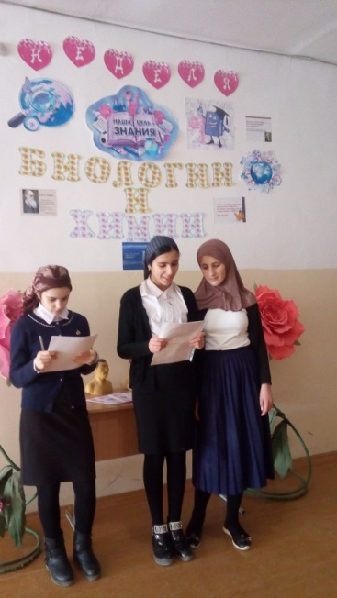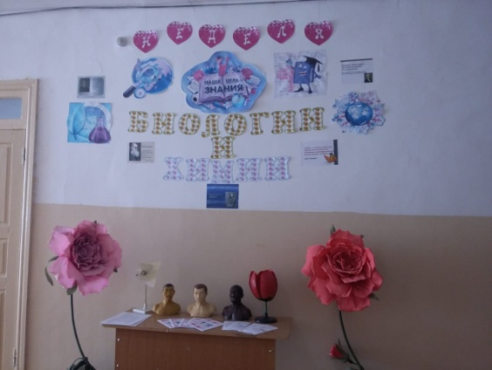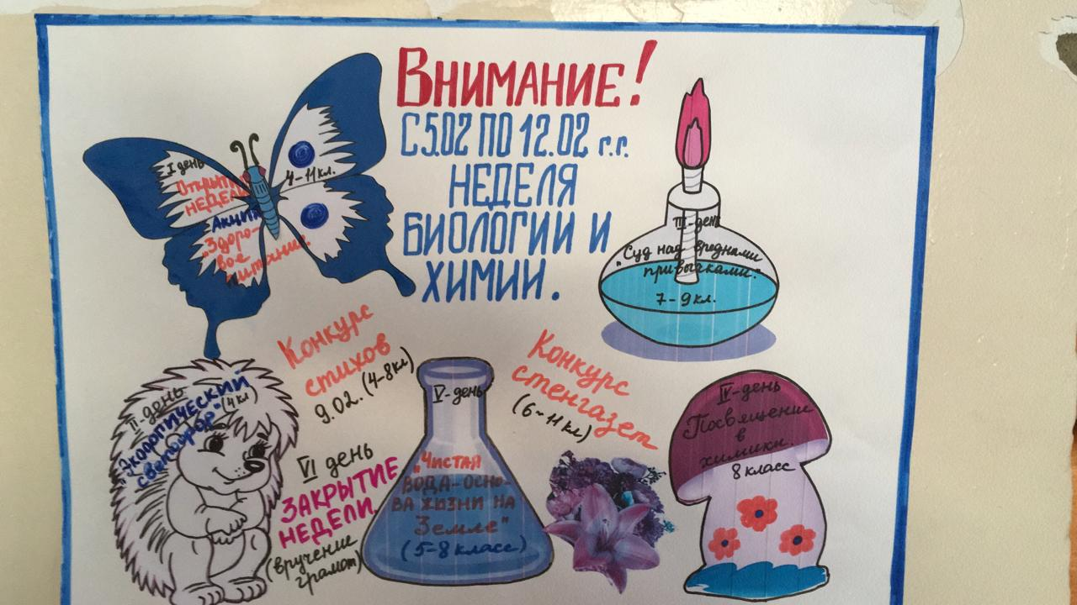

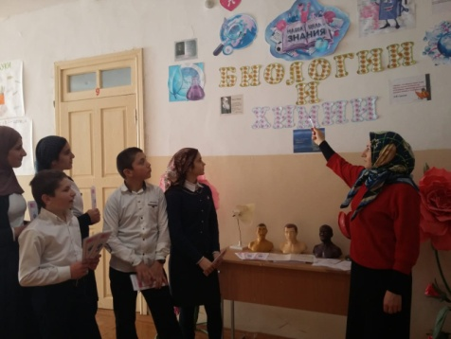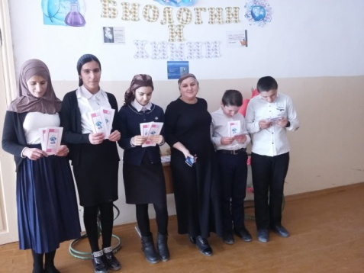

**СРЕДА**

**6 февраля** ***Девизом дня было:  «Люби, береги, охраняй природу!»***

В 11 классе прошел открытый урок по теме **«Стадии эволюции человека»**. На уроке была поставлена **цель** доказать, что вид, человек разумный принадлежит к царству животных и прошел несколько этапов развития: древнейшие, древние и современные люди.

Задачи урока былараскрыть эмбриологические, сравнительно-анатомические, палеонтологические доказательства происхождения человека;систематизировать знания о роли биологических и социальных факторов в эволюции человека;обобщить знания о единстве рас;развитие мыслительных операций – анализ, синтез, сравнение, обобщение, контроль знаний учащихся.воспитание культуры речи, культуры общения.

На уроке организован контроль усвоения знаний, умений и навыков учащихся на этапах повторения, обобщения знаний. В формах: тестирование, работа с текстом, таблицей, беседа; методами устного и письменного контроля знаний, умений, навыков.

Психологическая атмосфера на уроке доброжелательная.

Результаты урока:

Реализованы все поставленные задачи урока.

Считаю, что удалось обеспечить мотивационную готовность и положительный, эмоциональный настрой на уроке.

Домашнее задание носило разноуровненный характер. Технологические приемы, применяемые на уроке, соответствовали содержанию учебного материала.

При подведении итогов деятельности учащихся оценивался не только результат работы на уроке, но и при подготовке его.

Цели и задачи, поставленные учителем, были достигнуты полностью.

Также было проведено мероприятие: «Экологический светофор» в 4 классе. Дети активно участвовали в конкурсах. Узнали много полезного для себя.

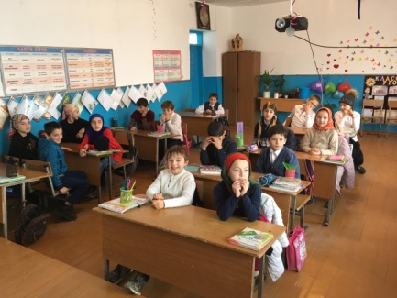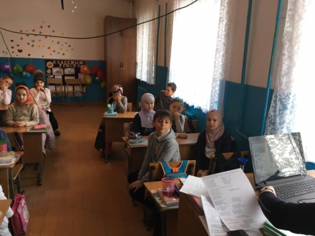

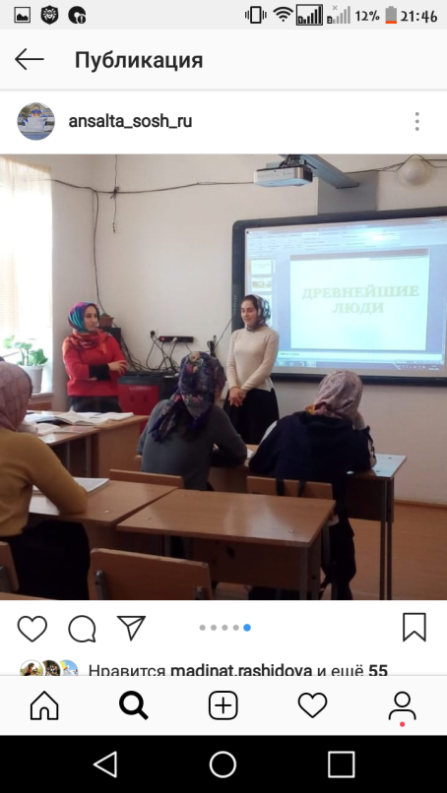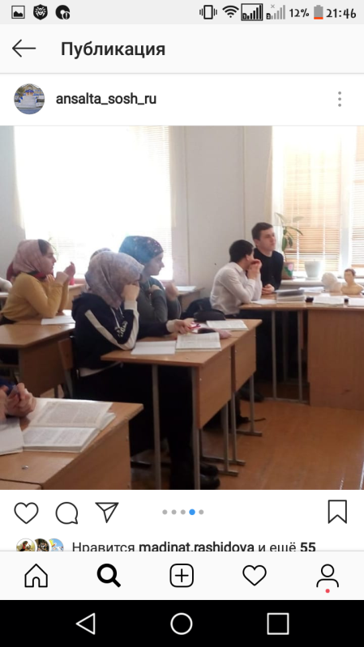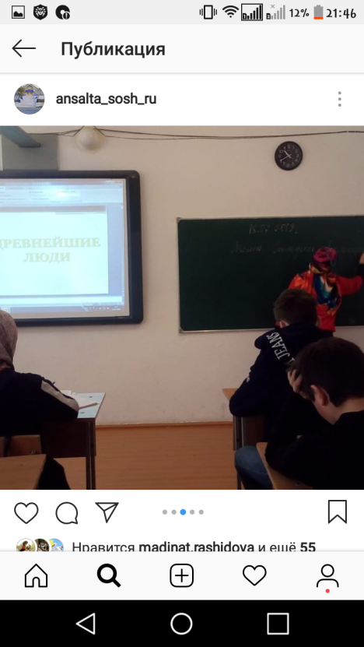

**ЧЕТВЕРГ**

7 февраля прошли открытый урок «Предупреждение заболеваний мочевыделительной системы»- 8 класс и прошла беседа в 5-8 классах на тему: Чистая вода - основа жизни на земле. На уроке учащиеся узнали много интересного и полезного о здоровье человеческого организма. Как беречь её.

Мухидинова Ш.А.провела урок в 8 классе на тему: «Предупреждение заболеваний мочевыделительной системы»

На уроке использовались элементы инновационных технологий, здоровьесберегающие технологии, а также велась пропаганда здорового образа жизни.

Выбранная структура урока оптимальна для достижения поставленных целей, так как создает необходимые условия поисковой деятельности учащихся и осознания полученных результатов.

Структура занятия, соответствует структуре урока изучения нового материала и формы организации учебной деятельности: индивидуальную, групповую и фронтальную. На протяжении всего урока преподавателем соблюдалась логика изложения учебной информации, которая сопровождалась с показом слайдов.

Учащиеся с интересом слушали новую тему.

Беседа в среднем звене прошла очень увлекательно и весело, даже не смотря на то, что тема была очень серьёзная и актуальная. Говорили, о том, что нужно беречь водные ресурсы, чистота воды это продолжение жизни всего живого.

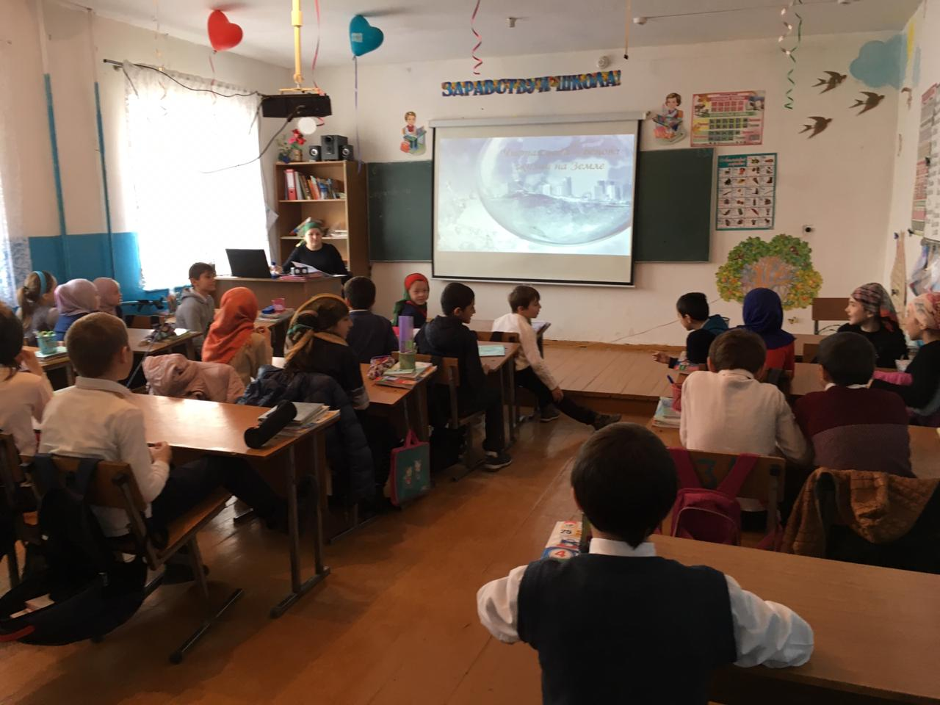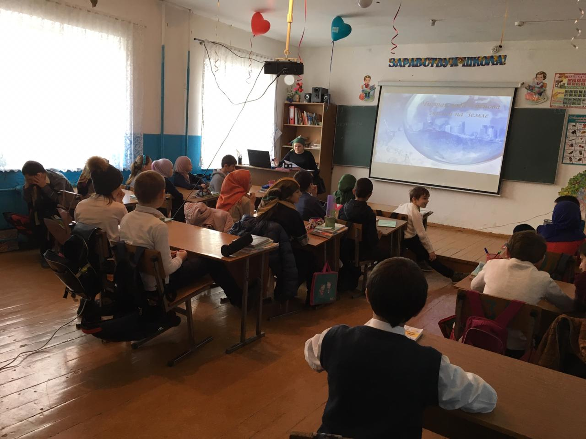

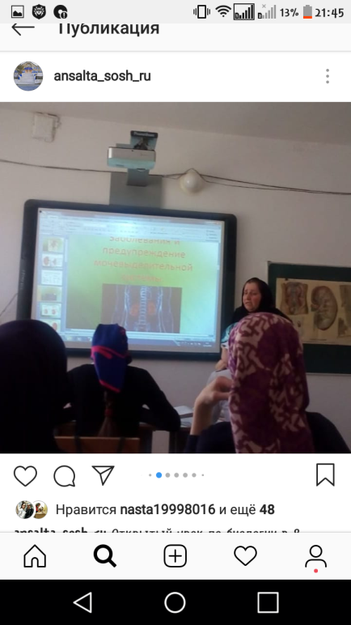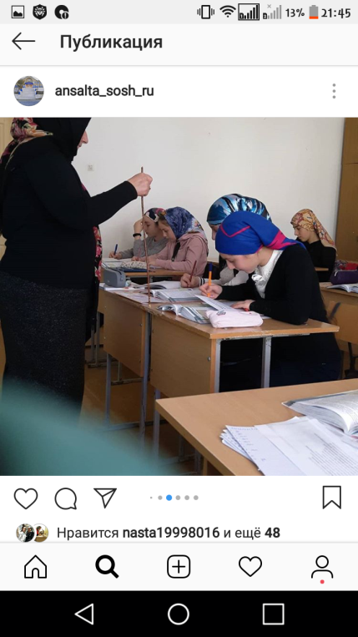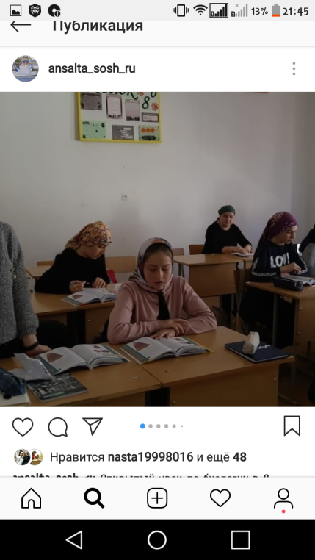

**ПЯТНИЦА**

8 февраля Девиз дня: «Я здоровье берегу, сам себе я помогу»

Беседа: СУД НАД ВРЕДНЫМИ ПРИВЫЧКАМИ -7-9 класс

Человечество, зная, что каждому из нас дана только одна возможность прожить свою жизнь на планете Земля, издавна решает проблему: как наилучшим образом прожить эту жизнь. Одни делают открытия, другие поют лучшие песни или пишут лучшие книги, третьи всю жизнь проводят наедине с телевизором.… И каждый по–своему счастлив, … пока здоров. "Здоровый образ жизни" – это словосочетание в последнее время слышится очень часто. Но мы с вами убедились, что здоровье – это стартовая площадка для всего: для красоты, успешности, хорошей работы, крепкой семьи. Об этом шел разговор во время беседы.

Прошёл открытый урок по химии в 9 классе на тему: «Серная кислота». Преподавателем Мухидиновой К.А. **была поставлена цель**  изучить строение, свойства, получение и применение серной кислоты.  
Она продемонстрировала интересные опыты, чем вызвала у детей большой интерес.Учащиеся с удовольствием принимали участие в проведении опытов и были активны на уроке давая ответы на заданные вопросы учителя.

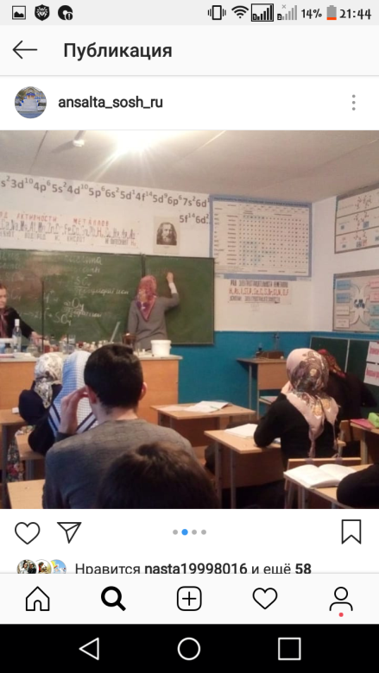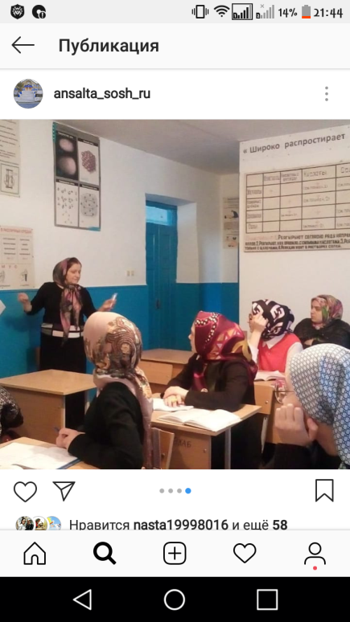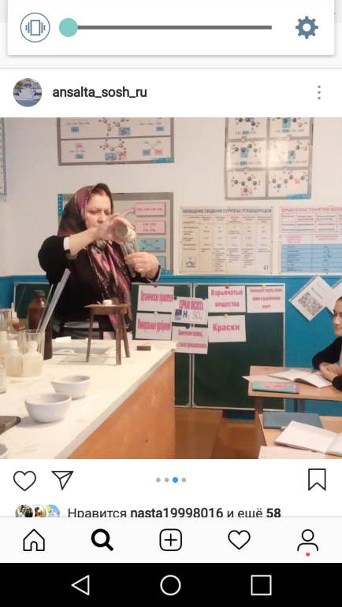

**СУББОТА.**

9 февраля ПОСВЯЩЕНИЕ В ХИМИКИ-8 класс

Почетное посвящение: « Посвящение в химики» 8 классе

Целью этого мероприятия было пробудить у ребят познавательный интерес к химии предметов для объяснения явлений, наблюдаемых в жизни. Мероприятие прошло в игровой форме. Учащиеся активно принимали участие, с удовольствием отвечали на поставленные вопросы. В итоге были выявлены победители и для награждения грамотами.

**ПОНЕДЕЛЬНИК**

**11 февраля**прошел под девизом «*День литературного чтения».*

Среди учащихся 5 – 7 классов прошел конкурс стихов о птицах. В нем приняли участие:

1. 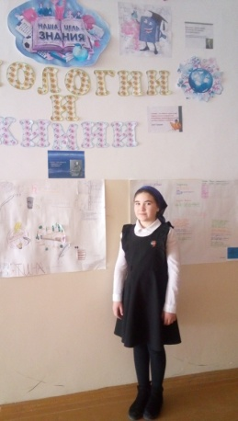***КОНКУРС ЧТЕЦОВ***
2. 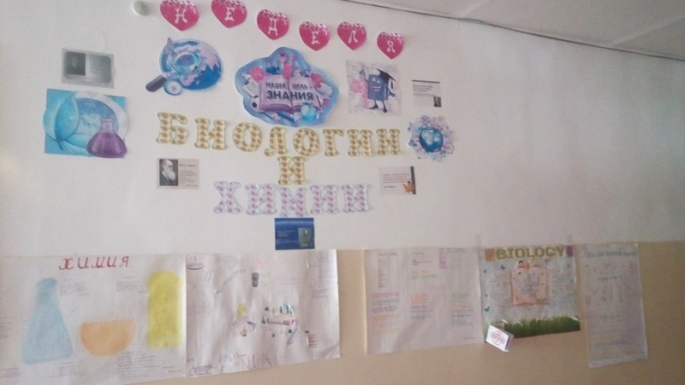***КОНКУРС СТЕНГАЗЕТ***

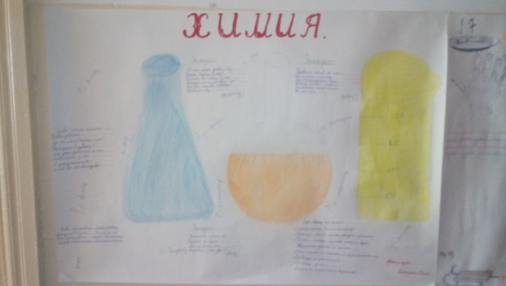

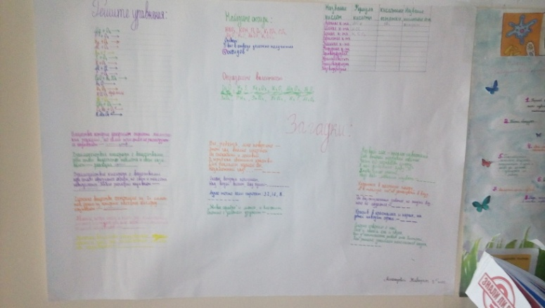

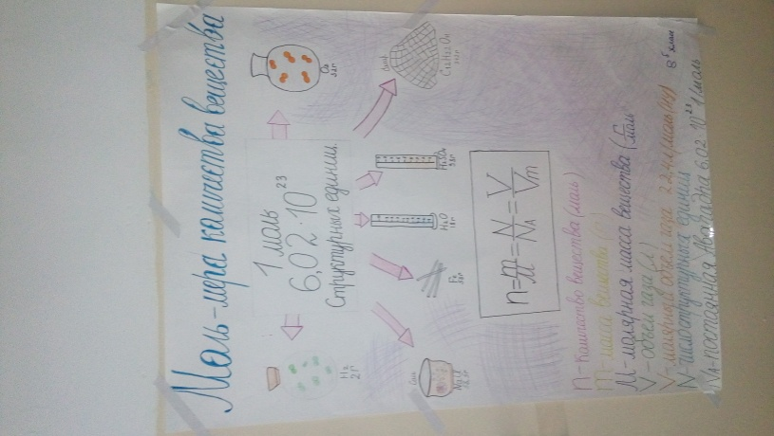

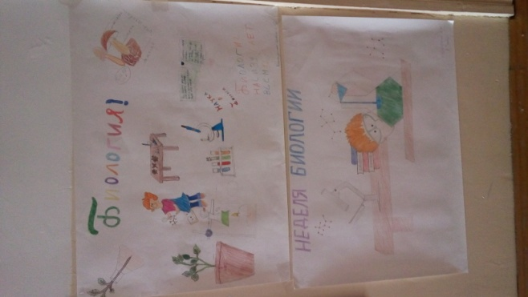

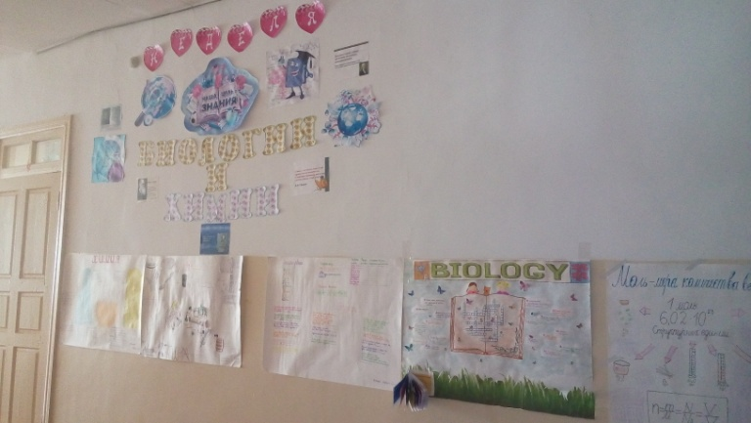

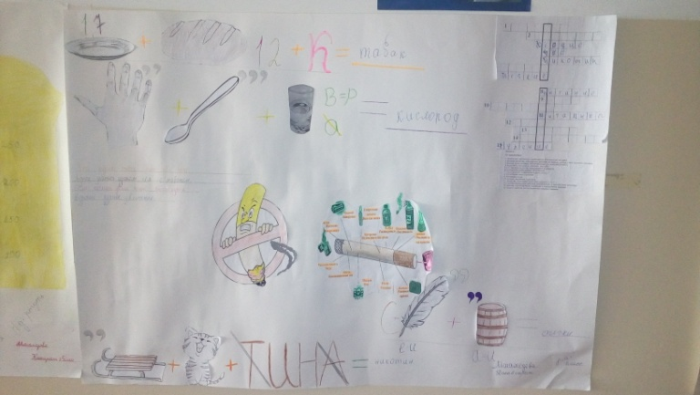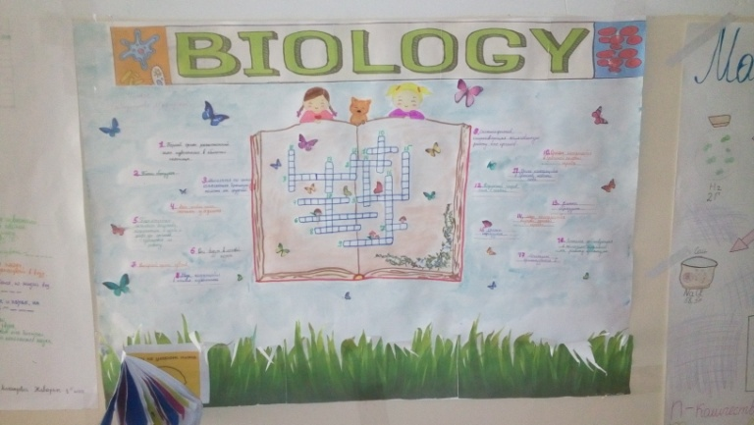

**ВТОРНИК**

**12 февраля** – подведение итогов.

При проведении мероприятий преподаватели старались создавать атмосферу творческого вдохновения, чтобы присутствовали мгновения удивления, заинтересованности, увлеченности. Мероприятия позволили учащимся глубже понять роль предметов в жизни человека.

Все намеченные мероприятия проводились в удовлетворительном темпе, укладывались в отведённое время, поддерживалась дисциплина.

Все мероприятия прошли на хорошем уровне, с применением различных инновационных технологий. Цели проведения декады были почти достигнуты, задачи выполнены.

По итогам проведения декады Химии и Биологии лучшие и самые активные учащиеся были награждены грамотами.

**Отчёт подготовила руководитель ШМО: Магомедова Сиядат Магомедовна**